PROGRAME DE LICENŢĂ
cursuri învăţământ cu frecvenţă (IF)
cu durata de 3 ani:
- Chimie
- Chimie alimentară
- Chimie medicală
- Biochimie tehnologică

HAI LA CHIMIE LA UAIC!
și vei avea oportunitatea dezvoltării unei cariere în domenii de actualitate
- Laboratoare de analiza şi controlul calităţii alimentelor
- Laboratoare de analize clinice
- Puncte vamale şi control antidoping
- Controlul calității din domeniul farmaceutic
- Industria produselor cosmetice şi a detergenţilor
- Controlul şi protecţia mediului
- Cadre didactice în învăţământul preuniversitar şi universitar
- Cercetători în institute de cercetare

CONDIȚII DE ADMITERE
Media de admitere este egală cu media examenului de bacalaureat.
Nu se susţine probă de admitere!

PROGRAME DE LICENŢĂ
cursuri învăţământ cu frecvenţă (IF)
cu durata de 3 ani:
- Chimie
- Chimie alimentară
- Chimie medicală
- Biochimie tehnologică

HAI LA CHIMIE LA UAIC!
și vei avea oportunitatea dezvoltării unei cariere în domenii de actualitate
- Laboratoare de analiza şi controlul calităţii alimentelor
- Laboratoare de analize clinice
- Puncte vamale şi control antidoping
- Controlul calității din domeniul farmaceutic
- Industria produselor cosmetice şi a detergenţilor
- Controlul şi protecţia mediului
- Cadre didactice în învăţământul preuniversitar şi universitar
- Cercetători în institute de cercetare

CONDIȚII DE ADMITERE
Media de admitere este egală cu media examenului de bacalaureat.
Nu se susţine probă de admitere!

PROGRAME DE LICENŢĂ
cursuri învăţământ cu frecvenţă (IF)
cu durata de 3 ani:
- Chimie
- Chimie alimentară
- Chimie medicală
- Biochimie tehnologică

HAI LA CHIMIE LA UAIC!
și vei avea oportunitatea dezvoltării unei cariere în domenii de actualitate
- Laboratoare de analiza şi controlul calităţii alimentelor
- Laboratoare de analize clinice
- Puncte vamale şi control antidoping
- Controlul calității din domeniul farmaceutic
- Industria produselor cosmetice şi a detergenţilor
- Controlul şi protecţia mediului
- Cadre didactice în învăţământul preuniversitar şi universitar
- Cercetători în institute de cercetare

CONDIȚII DE ADMITERE
Media de admitere este egală cu media examenului de bacalaureat.
Nu se susţine probă de admitere!

 | UNIVERSITATEA  „ALEXANDRU IOAN CUZA” din IAŞI  FACULTATEA de CHIMIE

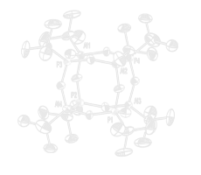

ADMITERE
în ciclul de studii
universitare de licenţă

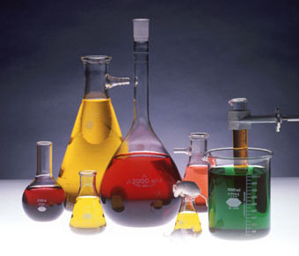

Înscrieri:

15-20 IULIE 2024



Bulevardul Carol I, nr. 11, 700506 - Iaşi
tel.: 0232-201063; 0232-201363
fax: 0232-201313
http://www.chem.uaic.ro

UNIVERSITATEA

„ALEXANDRU IOAN CUZA” din IAŞI

FACULTATEA de CHIMIE

ADMITERE
în ciclul de studii
universitare de licenţă

Înscrieri:

15-20 IULIE 2024

Bulevardul Carol I, nr. 11, 700506 - Iaşi
tel.: 0232-201063; 0232-201363
fax: 0232-201313
http://www.chem.uaic.ro

UNIVERSITATEA

„ALEXANDRU IOAN CUZA” din IAŞI

FACULTATEA de CHIMIE
ADMITERE
în ciclul de studii
universitare de licenţă

Înscrieri:

15-20 IULIE 2024

Bulevardul Carol I, nr. 11, 700506 - Iaşi
tel.: 0232-201063; 0232-201363
fax: 0232-201313
http://www.chem.uaic.ro

